Vicent Van Gogh

- SMASH-

Pablo Neruda

Poema 20

Hecho por Andrés Hugo Bernárdez

2023

Puedo escribir los versos más tristes esta noche.

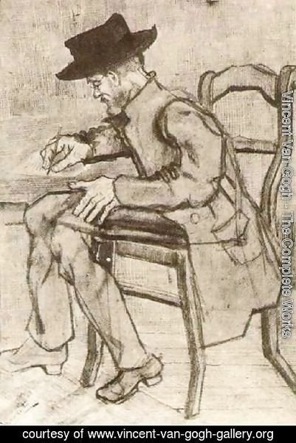

(Man Writing Facing Left)

Escribir, por ejemplo: «La noche está estrellada,

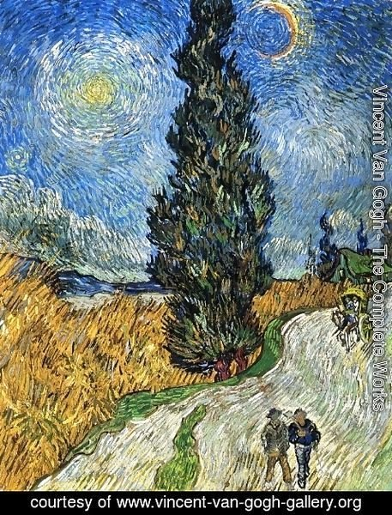

(Vincent Van Gogh Cypress against a Starry Sky)

y tiritan, azules, los astros, a lo lejos».

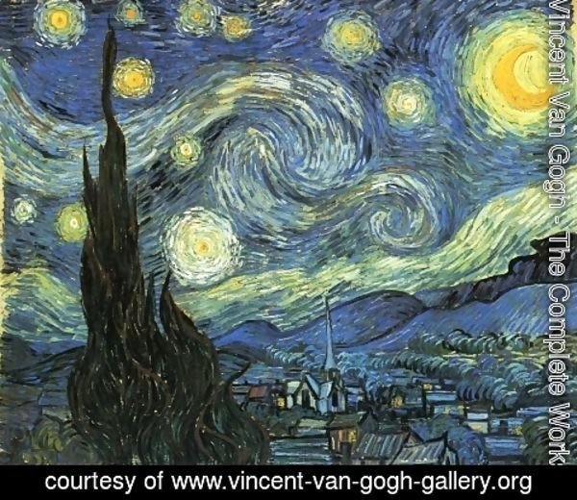

(Vincent Van Gogh The Starry Night)

El viento de la noche gira en el cielo y canta.

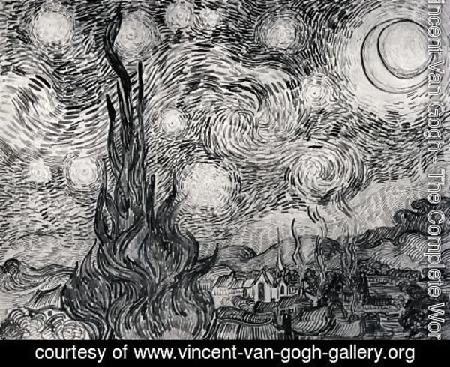

**(**Vincent Van Gogh Starry Night 2 Oil Painting Reproduction)

Puedo escribir los versos más tristes esta noche.

.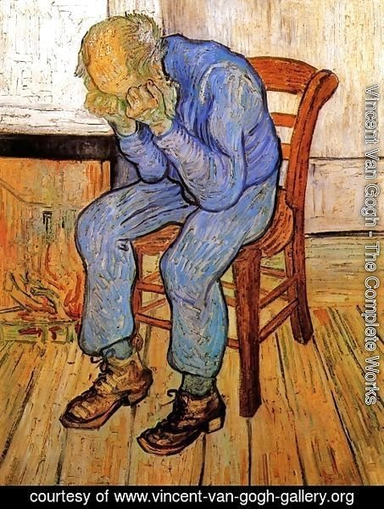

(Obra. Anciano en pena (En el umbral de eternidad), de Vincent van Gogh.)

Yo la quise, y a veces ella también me quiso.

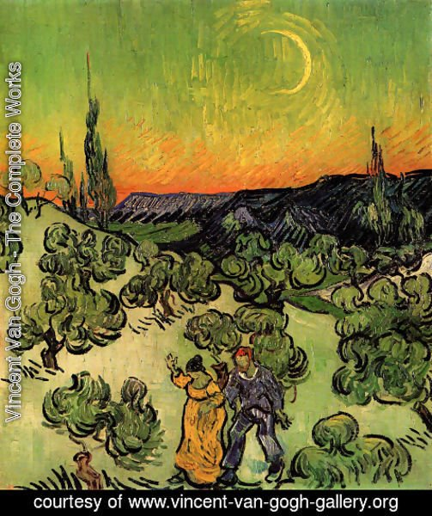

(Landscape With Couple Walking And Crescent Moon)

En las noches como ésta la tuve entre mis brazos.

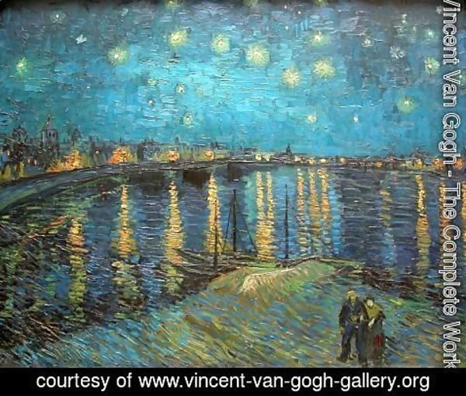

(Starry Night Over The Rhone)

La besé tantas veces bajo el cielo infinito.

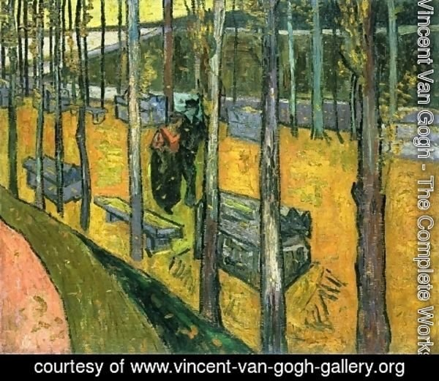

(Les Alyscamps II)

Ella me quiso, a veces yo también la quería.

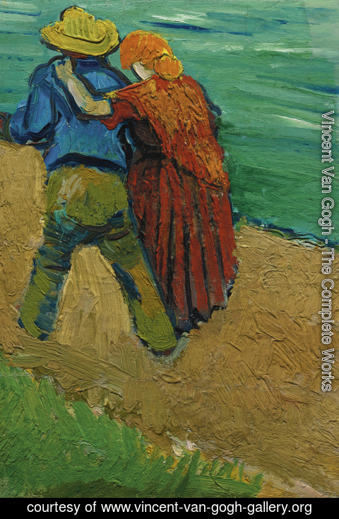

(Two Lovers (Fragment))

Cómo no haber amado sus grandes ojos fijos.

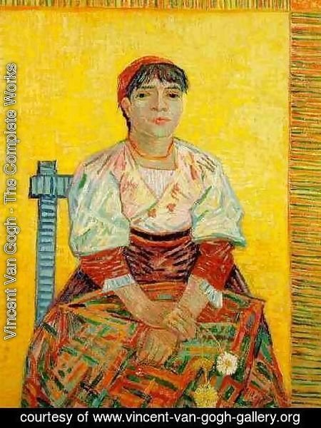

(Vincent Van Gogh Italian Woman (Agostina Segatori?))

Puedo escribir los versos más tristes esta noche.

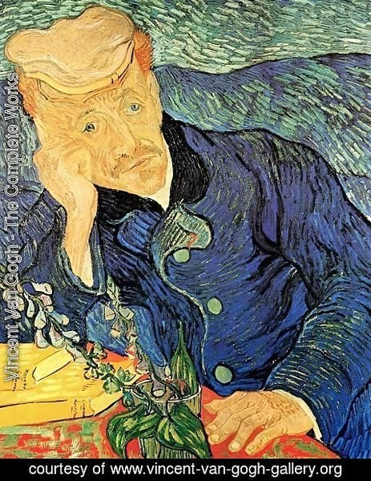

(Vincent Van Gogh Dr. Paul Gachet)

Pensar que no la tengo. Sentir que la he perdido.

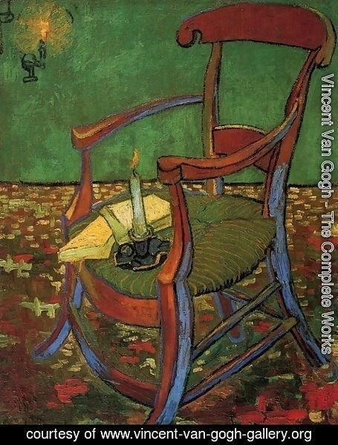

(Vincent Van Paul Gauguins Armchair 1888)

Oír la noche inmensa, más inmensa sin ella.

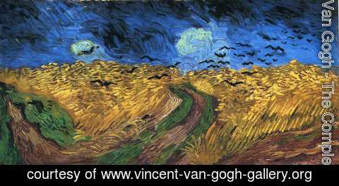

(Vincent Van Gogh Wheatfield with Crows)

Y el verso cae al alma como al pasto el rocío.

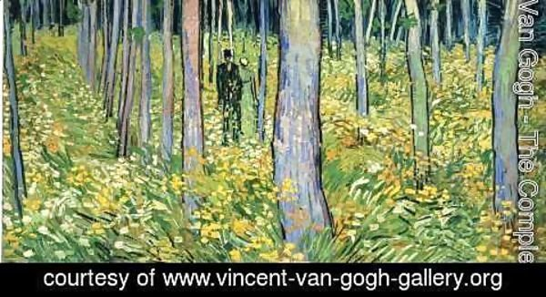

(Vincent Van Gogh Undergrowth With Two Figures)

Qué importa que mi amor no pudiera guardarla.

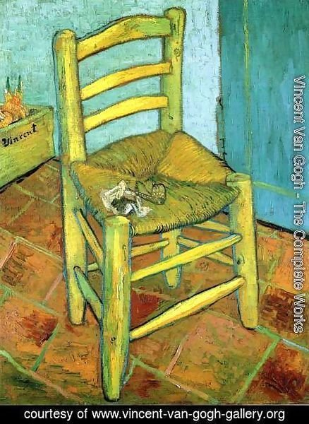

(Vincent Van Gogh Van Gogh's Chair)

La noche está estrellada y ella no está conmigo.

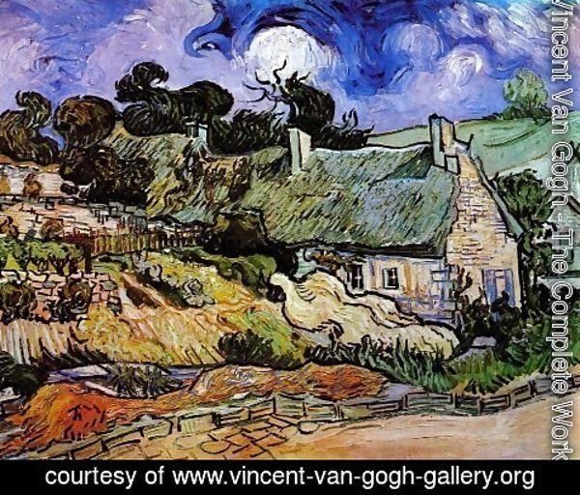

(Vincent Van Gogh Houses with Thatched Roofs, Cordeville)

Eso es todo. A lo lejos alguien canta. A lo lejos

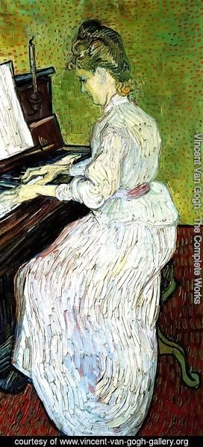

(Vincent Van Gogh Marguerite **Gachet)**

Mi alma no se contenta con haberla perdido.

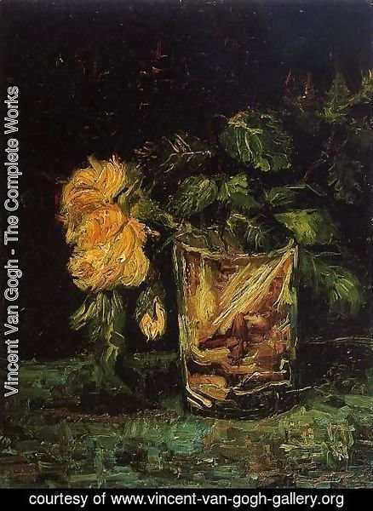

(Vincent Van Gogh Glass With Roses)

Como para acercarla mi mirada la busca.

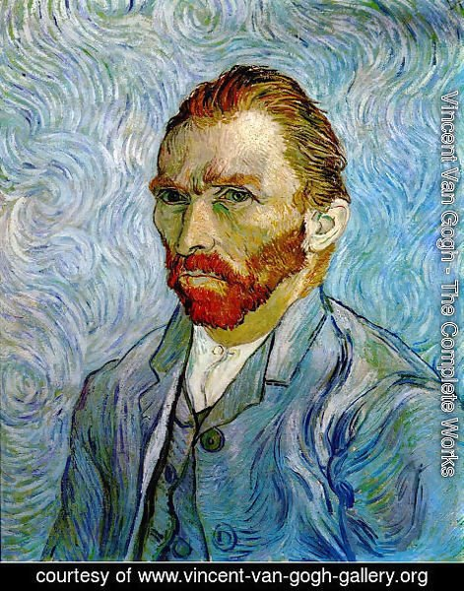

(Vincent Van Gogh Self Portrait III 2)

Mi corazón la busca, y ella no está conmigo.

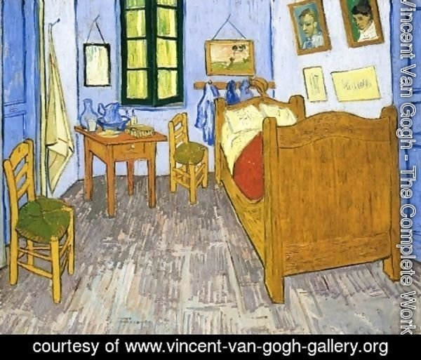

(Vincent Van Gogh Vincent's Bedroom in Arles)

La misma noche que hace blanquear los mismos árboles.

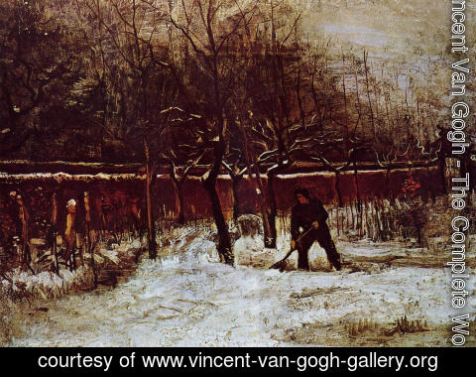

(The Parsonage Garden at Nuenen in the Snow 2)

Nosotros, los de entonces, ya no somos los mismos.

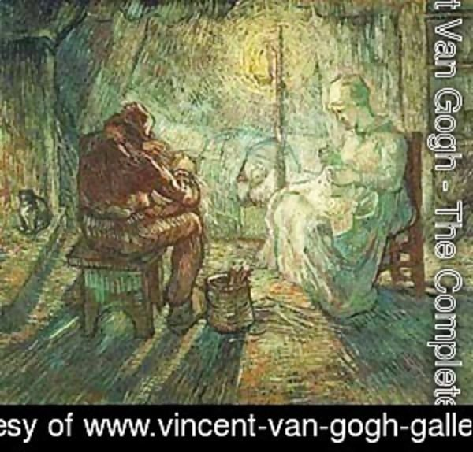

(Vincent Van Gogh Evening The Watch (After Millet) 1889)

Ya no la quiero, es cierto, pero cuánto la quise.

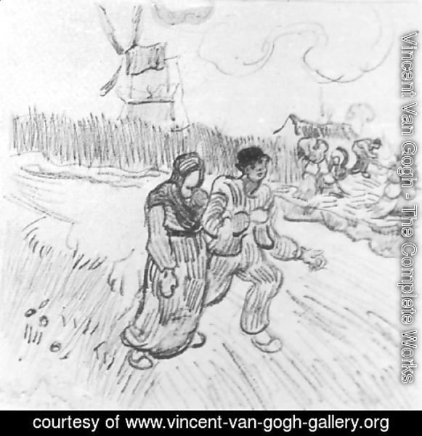

(Couple Arm in Arm and Other Figures, with a Windmill in the Background)

Mi voz buscaba el viento para tocar su oído.

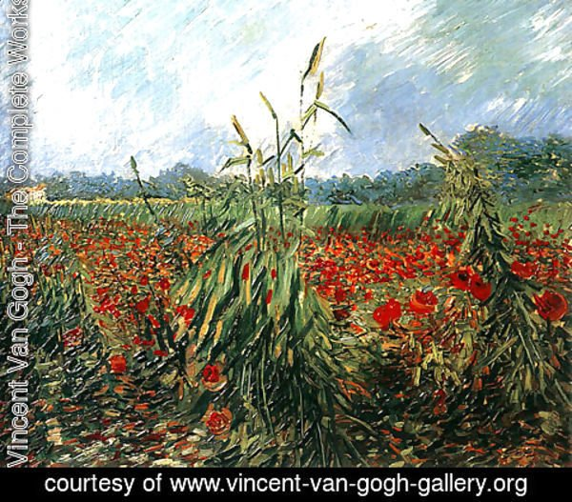

(Green Ears Of Wheat)

De otro. Será de otro. Como antes de mis besos.

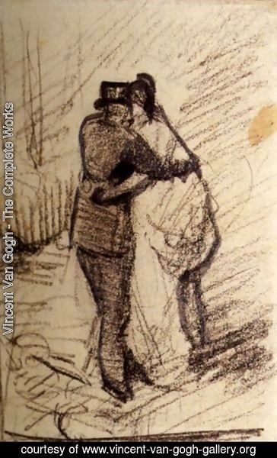

(vincent Van Gogh A Man and a Woman Seen from the Back)

Su voz, su cuerpo claro. Sus ojos infinitos.

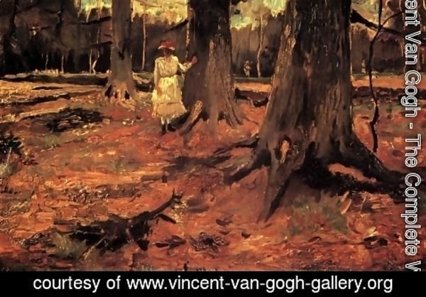

Girl In White In The Woods

Ya no la quiero, es cierto, pero tal vez la quiero.

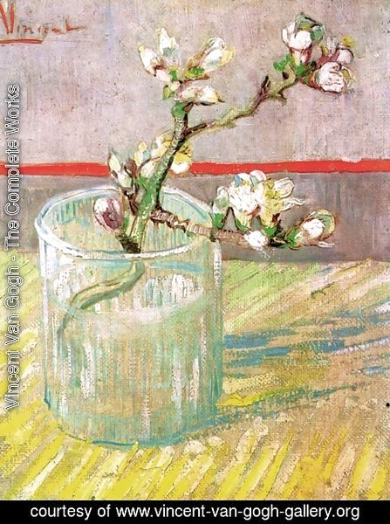

(Vincent Van Gogh Blossoming Almond Branch in a Glass)

Es tan corto el amor, y es tan largo el olvido.

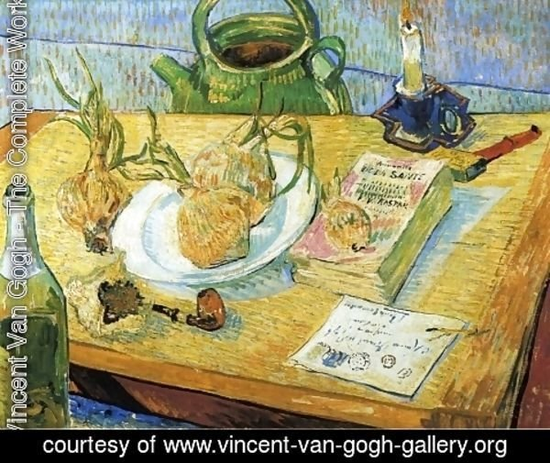

(Still Life with Onions)

Porque en noches como ésta la tuve entre mis brazos,

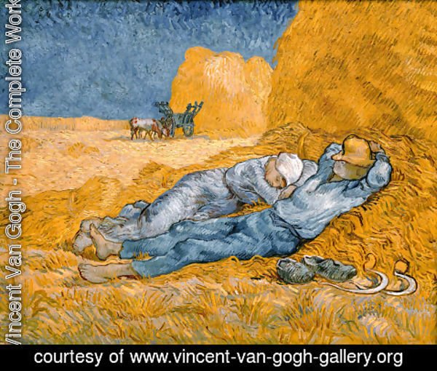

(Vincent Van Gogh La Méridienne 1889)

mi alma no se contenta con haberla perdido.

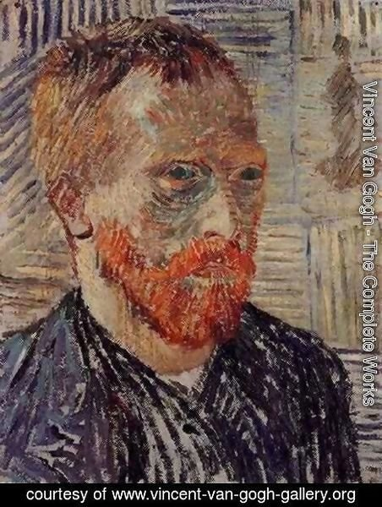

(incent Van Gogh Self Portrait With A Japanese Print)

Aunque éste sea el último dolor que ella me causa,

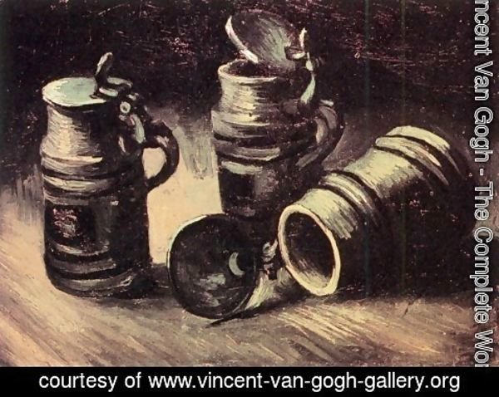

(Vincent Van Gogh Beer Tankards)

y estos sean los últimos versos que yo le escribo.

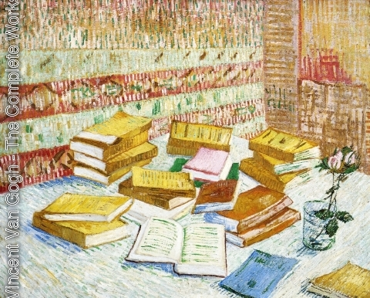

(Vincent Van Gogh Still Life with Books, "Romans Parisiens")